Protokoll vom 16.08.2013

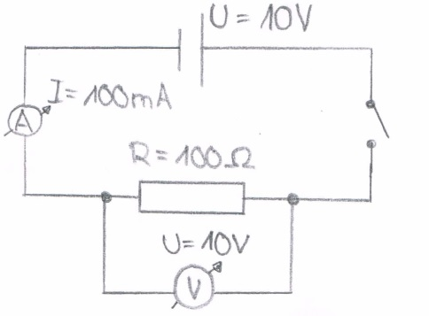
2.

3. Angezeigter Wert: 100 mA = 0.1A
Errechneter Wert: $I=\frac{U}{R}$
$I=\frac{10}{100}=0,1A$

4. Ein Amperemeter zur Messung der Stromstärke muss in Reihe geschaltet werden.
Ein Voltmeter zur Messung der Spannung muss parallel geschaltet werden.

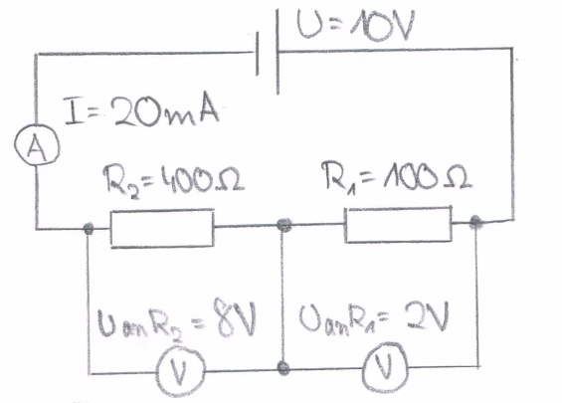
5. a)

b) $I=\frac{U}{R}$
$I=\frac{10}{500}=0,02A=20mA$

c) U an R1= 2V U = R x I
U an R2= 8V R1 = 100 Ω x 0,02 A = 2 V
R2 = 400 Ω x 0,02 A = 8 V

d) U = U1 + U2
$U=2V+8V$
$U=10V$

